Проект ПРОИСХОЖДЕНИЕ (отрицательная индуктивность)
Эта информация свободна. Это не может использоваться для патента, торговой марки или никакой собственности вообще. Пожалуйста, распространяйте без изменения настолько широко, насколько возможно.
Выпущено в марте 1999
ВВЕДЕНИЕ
История человечества сделала шаг в сторону непрерывного разрушения. Наука всегда приносит более мощное разрушение. Причина в том, что мир неуклонно развивается в соответствии с физическими законами.
Существующая физика говорит, что разрушение происходит в том же направлении как и поток времени. Чтобы предотвратить разрушение радикально, мы должны найти новый физический поток времени созидания. Другими словами, производить энергию из ничего, как вечный двигатель, описанный в научной фантастике.
Фактически, ничто не может быть произведено из ничего. Термодинамика убедительно доказывает это. Наука говорит, что вечный двигатель не может существовать, это является основой общего представления, есть только положительная энергия.
Недавно, некоторые физики- теоретики начали рассматривать концепцию мнимого времени и/или отрицательной энергии. Если отрицательная энергия может существовать реально, концепция энергии в физике должна быть изменена и расширена в отрицательной области. И тогда, следует, что вечный двигатель существует. Если вечный двигатель существует, человечество, впервые, может защититься от гибели.
Таким образом, чтобы заменить разрушение на созидание, прежде всего, должен быть ясен механизм производства отрицательной энергии. Это - цель проекта Происхождения.
Новая идея, связанная главным образом с электромагнетизмом представлена здесь. Изучая процессы электромагнитных явлений, встречающихся с мнимым временем, дает намек на конкретные шаги по выделению и генерации положительной / отрицательной энергии из ничего.
Никакой непротиворечивой теории не появится, пока и нет никакого исследования по подтверждению существования вечного двигателя. Понятно что, вечный двигатель до сегодняшнего момента, не существовал.
Проект Происхождение позволит современности наслаждаться бесконечной энергией и материалами, подойдите к новой эпохе. В этот день, наш старый взгляд на мир рухнет.
Посылая электрический ток в неиндуктивную катушку, находящуюся в отрицательном электрическом поле, можно вызвать явление противоположной самоиндукции. В настоящее время, положительная и отрицательная энергия близка к нулю. Положительная энергия появляется как электроэнергия, и отрицательная энергия появляется как эффект охлаждения и антигравитации.

ПОЛЕ ОТРИЦАТЕЛЬНОЙ ЭНЕРГИИ
Свободный электрон это электрон, который оторван от ядра из-за слабой связи с ним. Атом электрически нейтрален, но при потери электрона (отрицательного электрического заряда), атом превращается в положительно заряженный ион.
Ток проводимости это относительный поток из свободных электронов и ионов. Так что электрический ток с точки зрения свободных электронов это поток ионов. Напротив, с точки зрения ионов, ток это - поток свободных электронов. Эти два тока текут в противоположном направлении, но равны и имеют обратную полярность. То есть ток в оба направления равен. Поэтому, магнитное поле, наблюдаемое свободными электронами, равняется тому, что наблюдают ионы.
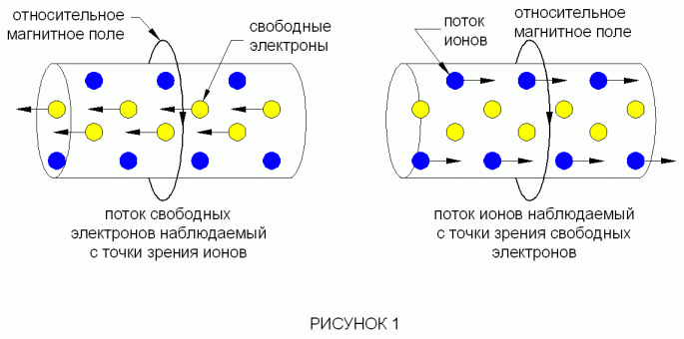 Диаг_01.gif

ДИАГРАММА 1 ток проводимости
Происходит замена тока проводимости, при этом относительная величина потока неизменна, а поток свободных электронов и заменяется потоком ионов. Изменение магнитного поля, вызванного изменением количества потока ионов, наблюдаемых с точки зрения свободных электронов равно изменению магнитного поля, вызванного изменением потока свободных электронов, с точки зрения ионов. Так что индуцированное электрическое поле изменяет магнитное поле, наблюдаемое с точки зрения свободных электронов может наблюдаться в том же самом направлении, как индуцированное электрическое поле изменением магнитного поля, наблюдаемого с точки зрения ионов. Электрические поля, которые имеют то же самое направление, наблюдаемое с каждой точи зрения электронов и ионов, проявляют силы в противоположных направлениях к свободным электронам и ионам, и предотвращают относительное изменение количество потока между свободными электронами и ионами.
Вышеупомянутое - новая интерпретация, основанная на общем принципе относительности тока проводимости, магнитном поле и наведенном электрическом поле. Из этой интерпретации предполагается следующий основной принцип: созданный электрический / магнитный заряд, если он не связан с другим электрическим / магнитным зарядом, не может электромагнитно существовать и его движение не может быть признано, Мы называем этот фоновым принципом электромагнитного заряда. Поэтому, самоиндукция может рассматриваться, как относительное явление между электрическими зарядами. Наведенное электрическое поле не возникает от отдельно ускоряющегося электрического заряда. Только, когда электрический заряд ускоряется по сравнению с другим зарядом, появляется наведенное электрическое поле. Для сравнения: инерционное гравитационное поле, появляющееся в ускоряющейся массе вызвано другой массой, существующей на заднем (фоновом) плане: Вселенная, которая может рассматриваться как фоновая масса.
Из фонового принципа электромагнитного заряда следует, что энергия, запасенная в относительном магнитном поле между положительными и отрицательными электрическими зарядами и вызванная их отношением, является эффектом самоиндукции. Когда происходит самоиндукция, созданная работа положительна, при условии, что ток и наведенное электрическое поле находятся в противоположных направлениях. Если они оба находятся в одном направлении, наоборот, работа положительна к току. В первом случае, относительное количество потока между различными видами электрических зарядов увеличилось бы, а во втором - уменьшится. В конце концов, энергия, запасенная в относительном магнитном поле между положительным и отрицательным электрическими зарядами положительна. Нормальный ток проводимости равен этому.
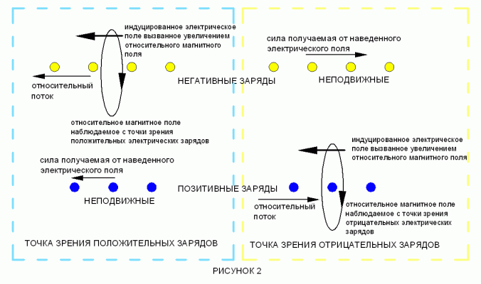
Диаг_02.gif

ДИАГРАММА 2 явление самоиндукции, появляющееся относительно между положительным зарядом и ускоряющимся отрицательным зарядом.
Это следует от фонового принципа электромагнитного заряда, что энергия, запасенная в относительном магнитном поле между одинаковыми видами электрических зарядов, вызвана явлением их относительной самоиндукции. Когда относительная величина потока между одинаковыми электрическими зарядами изменяется, величина каждого из этих электрических зарядов зависит от наведенного электрического поля, из отношения величин потоков, в направлении в котором происходит ускорение зарядов. Направление, противоположное нормальной самоиндукции, мы называем противоположной самоиндукцией. Когда относительная величина потока между одинаковыми видами электрических зарядов увеличивается, значение работы положительно к относительной величине потока между электрическими зарядами. Напротив, когда она уменьшается, относительная величина потока между электрическими зарядами - значение работы положительно. Энергия, запасенная в относительном магнитном поле между одинаковыми электрическими зарядами отрицательна.
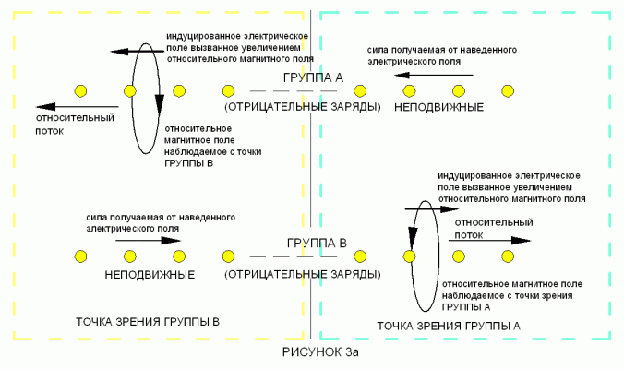
Диаг_03а.gif
ДИАГРАММА 3-a явление противоположной самоиндукции, появляющееся между одинаковыми видами относительно ускоряющихся зарядов
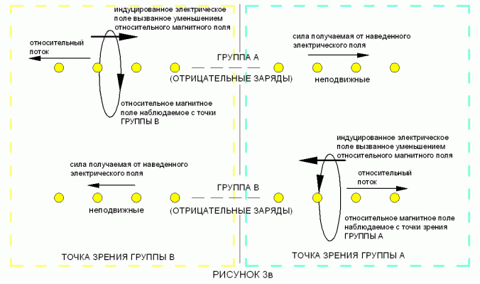
Диаг_03в.gif
ДИАГРАММА 3-b явление противоположной самоиндукции, появляющееся между одинаковыми видами относительно замедляющихся зарядов
Отрицательная энергия - энергия или вопрос, который следует за мнимым временем.
Из уравнения Дирака, энергия частицы (электрона) может быть положительна или отрицательна.
Отрицательная энергия исключена из физических понятий, поскольку это - не реально. Но верно ли это? Давайте искать условия, с признаками отрицательности среди некоторых популярных уравнений.
Чтобы найти признаки отрицательности, ясно, что время должно быть мнимый числом, а пространство должно быть реальный числом.
Тогда, при условии, что объект принадлежит мнимому времени и реальному пространству, как это проявляется к внешней силе? Судя по уравнению движения, объект будет ускоряться в направлении противоположном к полученной силе. Например, когда предмет притягивается вниз, это ускоряет его вверх.
Между прочим, рассматривая явление противоположной самоиндукции особенно, в условии, когда электрический заряд неподвижной системы наблюдает заряд кинетической системы, ясно, что направление виртуальной силы, которую появившееся наведенное электрическое поле неподвижной системы должно дать этой кинетической системе, обратно направлению силы (направлению ускорения заряда) который получает заряд фактически из кинетической системы .

ОТРИЦАТЕЛЬНАЯ КАТУШКА ИНДУКТИВНОСТИ
Как результат интерпретации по главному принципу относительности, может быть найдено, что явление противоположной самоиндукции вызвано изменением относительной величины потока между одинаковыми типами электрических зарядов. В качестве использования явления, было бы возможно произвести электроэнергию из пространства при уменьшении энтропии. Теперь я представлю основной элемент схемы, создающий это.
Ток проводимости это относительный поток между свободными электронами, несущими отрицательный заряд и ионами, несущими положительный заряд. Короче говоря, это относительный поток между различными видами зарядов. В этом случае, происходит нормальная самоиндукция. Чтобы производить противоположную самоиндукцию в токе проводимости, необходимо делать относительный поток между одинаковыми видами электрических зарядов. Чтобы сделать это, надо положительные ионы заменить на отрицательные ионы, или свободные электроны должны быть заменены на позитроны. Однако это невозможно, исходя из понимания материи. Также опыт, по переносу относительного потока между различными видами зарядов, заряжая проводник отрицательно, является нереалистичным. Причина - то, что необходимо концентрировать отрицательный заряд близко к проводнику contraly к силе Coulomb. Кроме того, большее количество отрицательных зарядов, чем положительных ионов в проводнике необходимо. Конечно, это невозможно.
Сначала, давайте представим ток проводимости, который не вызвал бы самоиндукцию. Это означает ток без собственного магнитного поля, то есть двухсторонний ток. Это два вида токов, которые одинаковы по величине и противоположны по направлению, ток в двух параллельных электрических проводниках, магнитные поля их не проявляются, подавляемые друг другом. Представляя эти сдвоенные проводники, как одинарный проводник, с точки зрения положительных ионов, величина потока свободных электронов, текущих налево, равно потоку текущему направо. Соответственно, магнитное поле не появляется с точки зрения ионов. Следуя этому предположению, с точки зрения свободных электронов, текущих налево, половина всех свободных электронов, может быть представлена, как ионы текущие направо с двойной ионной скоростью. То есть величина потока свободных электронов равна величине потока ионов. Соответственно, магнитное поле не появляется, с точки зрения свободных электронов, текущих налево. С другой стороны, рассматривая ситуацию с точки зрения свободных электронов, текущих направо, половина из всех свободных электронов, как ионы текут налево с двойной ионной скоростью. То есть величина потока свободных электронов равна величине потока ионов. Соответственно, магнитное поле не появляется, с точки зрения свободных электронов, текущих направо.
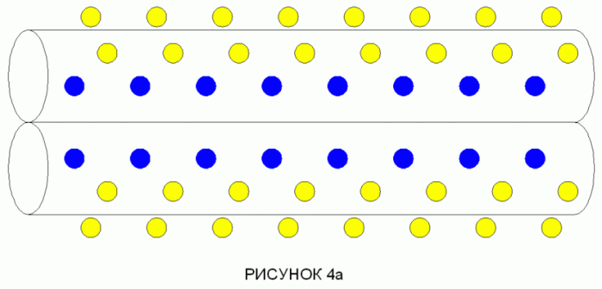
Диаг_04а.gif

ДИАГРАММА 4 относительный поток зарядов в бифилярных проводах ( магнитное поле отсутствует)
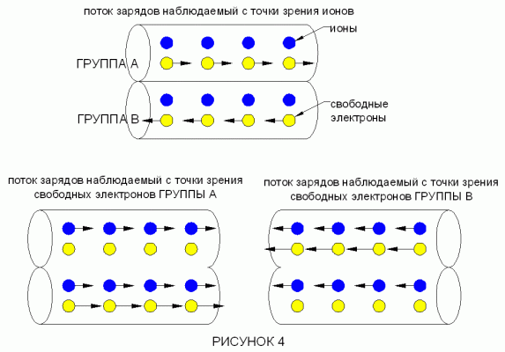
Диаг_04.gif
Предположим, что два тока одинаковой величины текут в противоположном направлении в двойных электрических проводах. Когда изменяется ток, происходит изменение величины потока положительных электрических зарядов всегда равное изменению величины потока отрицательных электрических зарядов, т.е. изменяется поток свободных электронов. Соответственно, изменяющаяся величина потока электрических зарядов, появляющегося на заднем плане (на подложке) из свободных электронов, не приводит к изменению магнитного поля. Без изменения магнитного поля, наведенное электрическое поле не может появляться. И относительная самоиндукция между потоком электронов и фоном не возникает.
Когда ток изменяется в условии, что фон (подложка) бифилярных проводов заряжен отрицательно, происходит относительное изменение величины потока между свободными электронами, текущими в проводниках и свободными электронами на заднем плане (в подложке). То есть возможность изменить относительную величину потока этого вида зарядов. В это время проявляется отрицательная самоиндукция с отрицательной энергией.
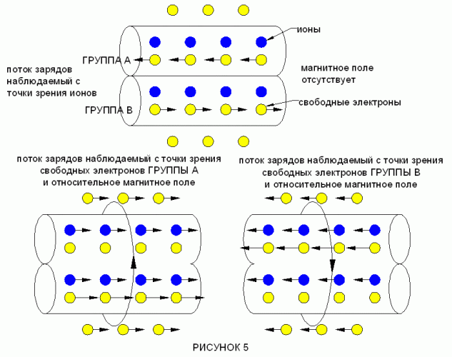
Диаг_05.gif
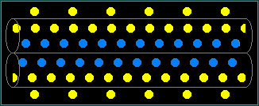
NGflow.gif
ДИАГРАММА 5
Когда фон (подложка) под бифилярными проводами заряжен отрицательно, магнитные поля с отрицательной энергией, появляется с точки зрения свободных электронов в Группе А и Группе B отрицательной самоиндукцией.
Двойные катушки могут быть сделаны, в два электрических провода с магнитным сердечником. После того, как мы зарядим магнитный сердечник отрицательно, относительно потока электрического тока в двойных катушках, именно тогда явление относительной противоположной самоиндукции появляется между свободными электронами, около магнитного сердечника и свободных электронов, текущих в двойных катушках. В результате этого, отрицательная энергия может быть запасена в среде, где появляется относительное магнитное поле. Мы вводим название отрицательная катушка индуктивности катушке индуктивности, которая состоит из магнитного сердечника, электрически заряженного отрицательно и двойных катушек (неиндуктивная катушка) в которых токи одинаковы и противоположно направлены.
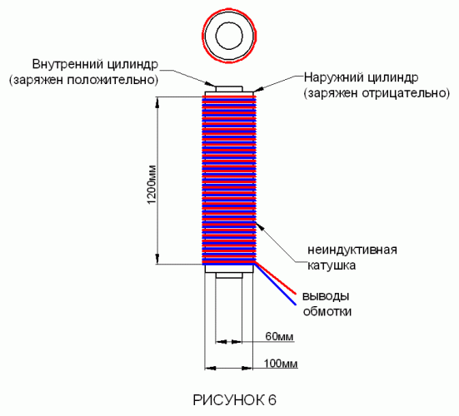
Диаг_06.gif

ДИАГРАММА 6 ОТРИЦАТЕЛЬНАЯ КАТУШКА ИНДУКТИВНОСТИ
ДИАГРАММА 6 - вариант самой простой отрицательной катушки индуктивности. Чтобы увеличивать электростатическую емкость магнитного сердечника, два алюминиевых цилиндра с различными диаметрами установлены коаксиально к магнитному сердечнику. Наматывая непосредственных на него два эмалированных провода плотно по внешнему цилиндру (в диаграмме, один провод обозначен с синим, другой с красным), одни концы проводов замкнуты а другие концы разомкнуты. Два разомкнутых конца являются выводами отрицательной катушки индуктивности. Чтобы генерировать относительное магнитное поле, которое наблюдается с точки зрения свободных электронов, текущих в катушке, и появляющееся в направлении, которое создает противоположная самоиндукция, необходимо зарядить внешний цилиндр отрицательно, а внутренний цилиндр положительно. Если цилиндры заряжены с противоположно рекомендации, в двойных катушках возникает положительная индуктивность.
К ДИАГРАММЕ 6, исходные условия:
а = 30 mm (диаметр – 60мм),
b = 50 mm (диаметр – 100мм),
c = 1200 mm, радиус проволоки (медь), создающей электрической катушку 0,1мм (диаметр – 0,2мм),
напряжение приложенное к магнитному сердечнику,
внутренний цилиндр заряжен положительно, а внешний цилиндр - отрицательно. И два близко расположенных вывода от катушки. При условии, что двойные катушки этой отрицательной катушки индуктивности имеют потенциал 500 В, электродвижущая сила противоположной самоиндукции - 15 В, в начальный момент времени.
Направление электродвижущей силы противоположной самоиндукции в увеличивающемся токе равно направлению начального приложенного напряжения. Соответственно, в выше приведенном случае, при начальном напряжении 500 В, полное напряжение немедленно достигает 515 В. При этом, наводятся намного большие токи и электродвижущие силы в направлении, способствующем увеличению тока. С такой бесконечной индукцией, ток может легко достигать предельного физического значения в короткое время. И когда ток вызван уменьшением управляющего напряжения, наведенная электродвижущая сила в направлении, которое способствует уменьшению тока, после того, как ток достигает нуля немедленно, он начинает быстро увеличиваться в противоположном направлении.
Отрицательная индуктивность отрицательной катушки индуктивности пропорциональна произведению скорости изменения относительных магнитных потоков, проникающих в катушку и числу витков катушки, подобно основной катушке индуктивности. При повышении напряжения, приложенного к магнитному сердечнику, общее число относительных магнитных потоков, проникающих в двойные катушки, может увеличиться.
В действующей схеме, с отрицательной катушкой индуктивности, необходимо минимизировать магнитные поля, чтобы полностью сохранить отрицательной индуктивность схемы.
Отрицательная катушка индуктивности хранит отрицательную энергию в пространстве, где проявляется относительное магнитное поле, и как противодействие, катушка индуктивности производит положительную энергию как электроэнергию. Свободные электроны, которые получили кинетическую энергию от пространства - как ускорение, возвращают кинетическую энергию пространству - как замедление. В нормальном проводнике, свободные электроны теряют кинетическую энергию, сталкиваясь с атомами. В этом случае, атомы, увеличивают энергию вибраций от столкновения со свободными электронами (повышают температуру). В электрическом проводе отрицательной катушки индуктивности, кинетическая энергия электронов входит и из пространства, так, чтобы электроны слабо влияли на атомы. По этой причине, свободные электроны работают на уменьшение тепловых колебаний атомов. То есть отрицательная катушка индуктивности, приведенная в действие, становится прохладной. То же самое явление происходит в отрицательном проводнике. Хотя свободные электроны в проводнике делают движения в случайном направлении при сталкивании с атомами, эти свободные электроны влияют на скорости друг друга так, что ток не проявляется макроскопически. Эта ситуация равна той, в которой эти два тока одинаковой величины в различных направлениях текут в неиндуктивных двойных катушках. При условии, что проводник заряжен отрицательно, каждый свободный электрон, имеющий тепловое движение может приносить противоположную самоиндукцию при ускорении или замедлении. Соответственно, проводник с отрицательным зарядом охлаждается, и поле отрицательной энергии появляется в пространстве. Таким образом, проводник, который стал отрицательно заряжен, может рассматриваться как работающий отрицательный проводник.
Наша перспективная задача состоят в том, чтобы развить вечный двигатель, используя отрицательную катушку индуктивности и изучить эффект антигравитации, созданный отрицательной катушкой индуктивности.
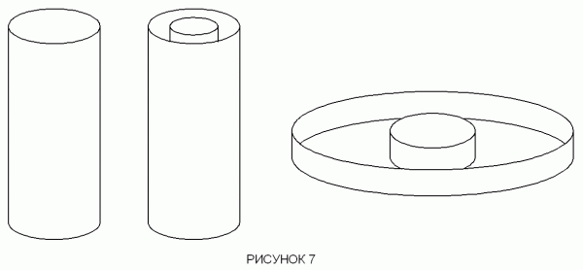
Диаг_07.gif
ДИАГРАММА 7 Отдельный цилиндр, заряженный отрицательно.
Коаксиальные цилиндры: внутренний цилиндр заражен положительно, а внешний цилиндр - отрицательно.
Образец магнитного сердечника, используемого в отрицательной катушке индуктивности, соленоидального типа. Двойные катушки наматывают вокруг цилиндра заряженного отрицательно.
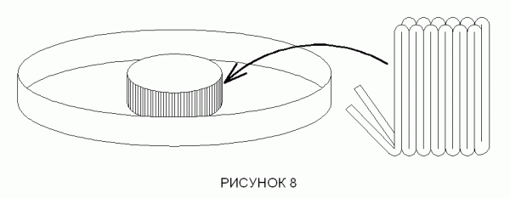
Диаг_08.gif
ДИАГРАММА 8
Магнитный сердечник, используемый в отрицательной катушке индуктивности, тороидального типа. Внутренний цилиндр заряжен в отрицательно, а внешний цилиндр заряжен положительно. Неиндуктивный электрический провод размещен на поверхности внутреннего цилиндра по окружности в направлении его оси. Неиндуктивный электрический провод не помещен на внешнем цилиндре. Для свободных электронов, текущих в направлении оси цилиндра, заряженные двойные цилиндры равны тороидальной катушке.
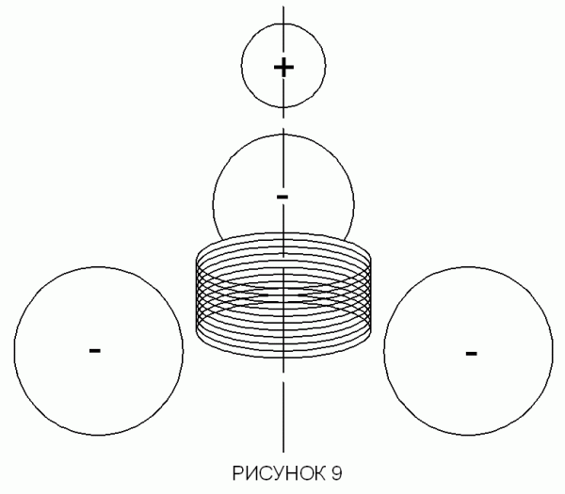
Диаг_09.gif
ДИАГРАММА 9
Установка с металлическими шарами, которые заряжены отрицательно, симметрично вокруг оси бифилярных катушек (неиндуктивная катушка). Установка другого меньшего металлического шара, который заряжен положительно, на оси, отдельно от катушки. Поскольку неиндуктивная катушка не производит магнитное поле, в точке зрения свободных электронов, текущих в намотанном проводе в круговом движении, есть только магнитное поле, вызванное заряженными шарами. Это относительное магнитное поле проникает в катушку, и стимулирует появление противоположной самоиндукции.
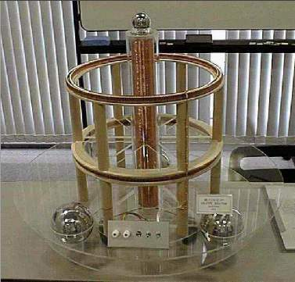
reactor.jpg

Самовозбуждаемый генератор
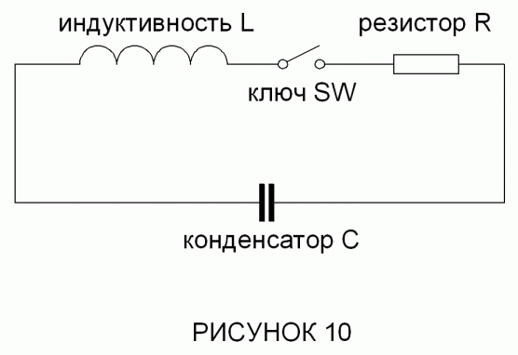
Диаг_010.gif

Популярная RLC схема для генерации электрических колебаний.
В этой схеме, переключатель подключает катушку к заряженному конденсатору, когда осциллирующий ток равен:
Начальные условия:
E - основа естественного логарифма, e = 2.7182
d- постоянная затухания, d = R/2L (постоянный и независимый от времени)
Ток с затухающим колебанием, показанным в ДИАГРАММА 11
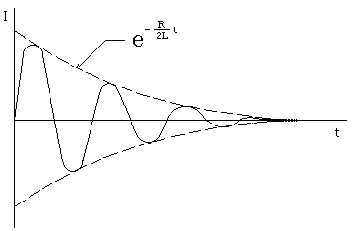
ДИАГРАММА 11 затухающее колебание
Когда сопротивление R = 0, постоянная затухания d = 0. В этой ситуации, ток становится незатухающим колебанием, показанным в ДИАГРАММА 12
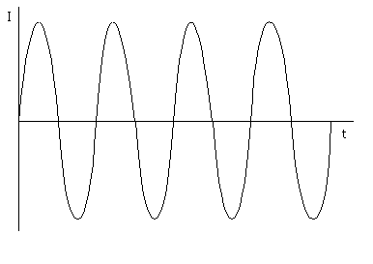
ДИАГРАММА 12 незатухающее колебание
Когда, в RLC схеме, созданы условия, что индуктивность L отрицательна, какой тогда потечет ток? Интересно, если d - отрицательная величина, то нарастающие колебания, показанные в ДИАГРАММА 13 происходят при удовлетворяющим колебания условии. В это время, согласно уравнению 1, т.к. величина синусоидального сигнала отрицательна, величина тока, становится мнимым числом. Другими словами, движения свободных электронов следуют за мнимым временем.
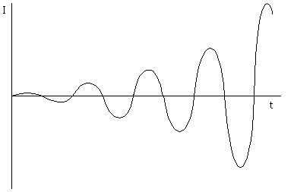
ДИАГРАММА 13 возрастающее колебание
Если это мнимый ток I(A) текущий в схеме в течение t секунд в режиме реального времени, которая имеет сопротивление R, величина работы H (J) производимой от схемы должна быть отрицательна согласно закону Джоуля.
В RLC схеме, где полная индуктивность отрицательна из-за отрицательной катушки индуктивности, мнимый ток увеличивает колебания. Из-за этого мнимого тока, схема остывает.
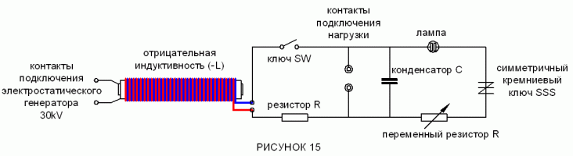
Диаг_015.gif

ДИАГРАММА 15 - экспериментальная схема, для производства электроэнергии. Использование симметрического кремниевого выключателя (SSS), чье пробивное напряжение - приблизительно 60 V, защищает схему от высокого напряжения, электрическим пробоем с КЗ, и обеспечивает устойчивый выход.

Фактическая экспериментальная установка, упомянута в ДИАГРАММА 16.
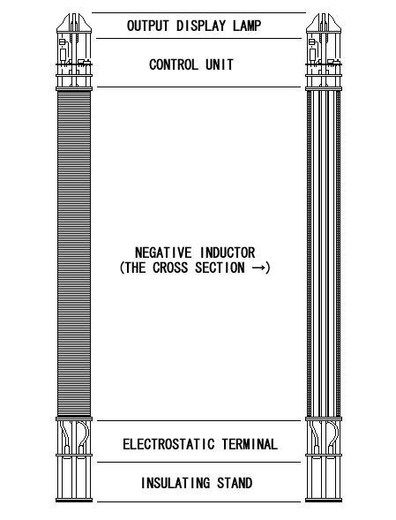
genesis.gif

ДИАГРАММА 16 - САМОВОЗБУЖДЕННЫЙ ГЕНЕРАТОР
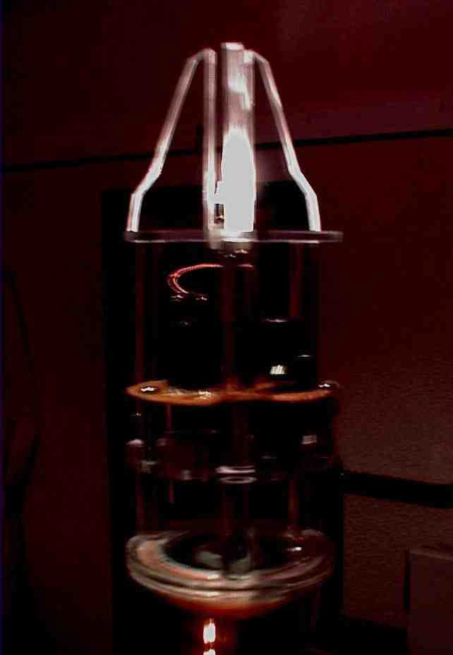
gene1.jpg
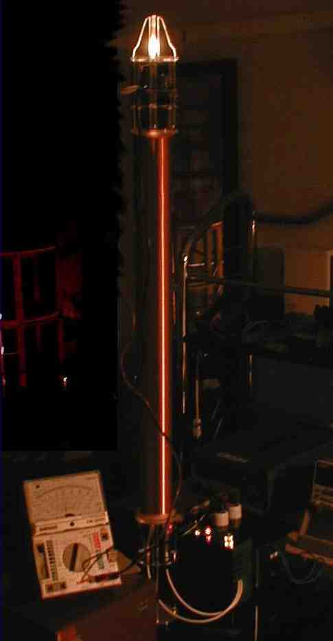
gene2.jpg
ЗАКЛЮЧЕНИЕ
Явление самоиндукции при ускорении электрического заряда - относительное явление, проявляющееся при относительном ускорении между двумя электрическими зарядами. Когда относительное ускорение существует между одинаковыми видами электрических зарядов, отрицательная энергия может быть запасена в относительном магнитном поле. На этом явлении может быть построена отрицательная катушка индуктивности. Сделать отрицательную катушку индуктивности легко, зарядив внутреннюю часть (подложку) неиндуктивной катушки отрицательно.

Эта информация свободна. Это не может использоваться для патента, торговой марки или никакой собственности вообще. Пожалуйста, распределите без изменения настолько широко насколько возможно.
Оригинал статьи "Отрицательная индуктивность"
http://www.geocities.com/nayado/
Сайт FM http://www.hamen.nm.ru/

